**№ 9 Орта мектебінің «Өзін-өзі тану:** **Махаббат пен Шығармашылық педагогикасы» апталығында**

**08.02.2018 жылы жасалған жұмыстар**

**Есебі**

2 «А» сыныбында «Дос болуды үйренеміз» тақырыбында ашық сабақ жүргізілді

|  |  |  |  |  |  |  |  |
| --- | --- | --- | --- | --- | --- | --- | --- |
| **Сабақтың тақырыбы:**  Дос болуды үйренеміз | | | | **Мұғалімнің аты-жөні:** Аитбай Азиза Әбдімәлікқызы  **Күні:** 08.02.2018 жыл | | | |
| СЫНЫП: 2 «А» | | Қатысқан оқушылар саны: 25 | | | Қатыспаған оқушылар саны: 2 | | |
| Сабақ негізделген оқу мақсаттары | | Жаңа білім дағдыларын жеке, жұптық, топтық тапсырмалар орындай отырып меңгереді. | | | | | |
| Сабақ нәтижесі: | | **Оқушылардың барлығы мынаны орындай алады:** Оқулықта берілген және қосымша тапсырмаларды орындайды. Жазба жұмыс жасайды. Сұраққа жауап береді.  **Оқушылардың көбісі мынаны орындай алады:** Топтық жұмысты брлесе орындайды.Өз бетінше жұмыс жасайды. Сұраққа жауап береді. Қосымша үлестірме ресурстармен жұмыс жасайды.  **Оқушылардың кейбіреуі мынаны орындай алады**:  Оқулықтан тыс берілген қосымша тапсырмалады орындайды, тақырып бойынша қосымша мәліметтер мен дәлелдер келтіре алады. | | | | | |
| Бағалау критерийі | | Жеке, жұптық, топтық тапсырмаларды орындай алады. Сабақ барысында тыңдаушының назарын өзіне аудара алады. | | | | | |
| Ресурстар | | Оқулық, суреттер, топқа бөлуге арналған кеспе қағаздар  және  әртүрлі  заттар, топтық тапсырмалар, кері байланыс, стикер. | | | | | |
| Әдіс-тәсілдер | | Сұрақ-жауап, әңгімелеу, түсіндіру, ойын, көрнекілік. Рефлексия. | | | | | |
| Пәнаралық байланыс | | Музыка, қазақ тілі. | | | | | |
| Сабақтың жоспары | | | | | | | |
| Жоспарланғануақыт | Сабақ барысы : | | | | | | Бағалау түрлері |
| **Басталуы** | Картинки по запросу конфеты вектор**Бағалау парақшасымен таныстыру**  **Топтарға бөлу.**  Себетпен конфет әкелу. Оқушыларға себеттен конфет алуларын сұраймын.Конфеттің түрлеріне қарай 3 топқа бөлініп отырады.  **1-топ «Сары кәмпиттер»**  **2-топ «Көк кәмпиттер»**  **3-топ «Қызыл кәмпиттер»**  **Психологиялық ахуал қалыптастыру:**  «Қызыл гүлім-ай» би | | | | | | Тапсырманы орындаған әр балаға конфеттер беріп отырамын. |
| Жаңа білім | **Білу және түсіну**  **Оқушылар оқулықтағы негізгі тақырыппен танысады.**  **«Сақина салмақ ойыны»**  Балалар біз бүгін сақина салмақ ойынын ойнаймыз. Бұл ойынның бүгіінгі ерекшелігі кімнің қолында сақина қалса менің сұрағыма жауап береді? | | | | | | Оқулық,  мәтіндер. |
| Ортасы | **Қолдану**  **Дәптермен жұмыс.**  Дос болуды үйренеміз **Талдау**  **«Ыстық орындық»** орындық әдісі  **(**Бір оқушы алдыңғы жақта, орындықтар оны айнала қоршай орналастырылады.  Жаттығудың сипаттамасы:  Картинки по запросу стулья картинкиБір оқушы алға шығып өз пікірін айтып және тақырып бойынша сұрақтарға жауап береді. Сұрақты анағұрлым мазмұнды қылу үшін, оқушылар белгілі бір пікір бойынша бірлесіп алға шығып сөйлей алады. | | | | | | Оқулық,қабырғаға ілінген ватмандар, түрлі-түсті маркерлер  **«Ыстық орындық»** орындық әдісі, сұрақтар, орындық. |
| Сергіту сәті | **Сергіту сәті "Қызыл гүлім - ай"** | | | | | | Оқушылар би билеп сергіп қалады. |
| Аяқталуы  Сабақты бекіту | **Синтез** | | | | | | Графикалық органайзер: «Балық қаңқасы» диаграммасы |
| Бағалау  Кері байланыс | Картинки по запросу кері байланыс түрлері | | | | | | Кері байланыс кемесі |
| **Саралау – Сіз қосымша**  **көмек көрсетуді қалай**  **жоспарлайсыз? Сіз**  **қабілеті жоғары**  **оқушыларға тапсырманы**  **күрделендіруді қалай**  **жоспарлайсыз?** | | | **Бағалау - Оқушылардың**  **үйренгенін тексеруді**  **қалай жоспарлайсыз?** | | | **Пəнаралық байланыс**  **Қауіпсіздік жəне еңбекті**  **қорғау ережелері**  **АКТ-мен байланыс**  **Құндылықтардағы**  **байланыс** | |
| **Рефлексия**  Сабақ / оқу  мақсаттары  шынайы ма?  Бүгін оқушылар  не білді?  Сыныптағы ахуал  қандай болды?  Мен жоспарлаған  саралау шаралары  тиімді болды ма?  Мен берілген  уақыт ішінде  үлгердім бе? Мен  өз жоспарыма  қандай түзетулер  енгіздім жəне  неліктен? | | | **Төмендегі бос ұяшыққа сабақ туралы өз пікіріңізді жазыңыз.**  **Сол ұяшықтағы Сіздің сабағыңыздың тақырыбына сəйкес**  **келетін сұрақтарға жауап беріңіз.** | | | | |
| **Қорытынды бағамдау**  Қандай екі нəрсе табысты болды (оқытуды да, оқуды да ескеріңіз)?  1:  2:  Қандай екі нəрсе сабақты жақсарта алды (оқытуды да, оқуды да ескеріңіз)?  1:  2:  Сабақ барысында мен сынып немесе жекелеген оқушылар туралы менің келесі сабағымды  жетілдіруге көмектесетін не білдім? | | | | | | | |

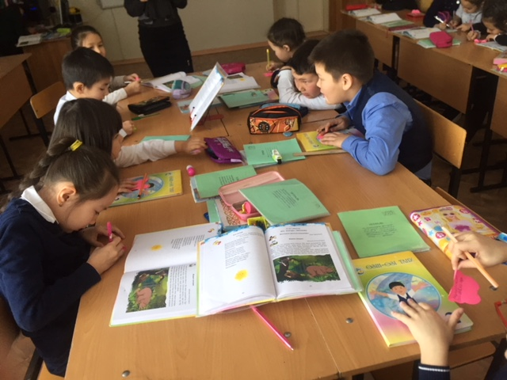 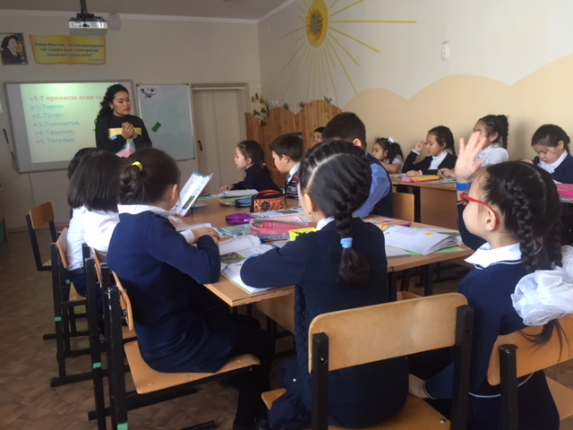

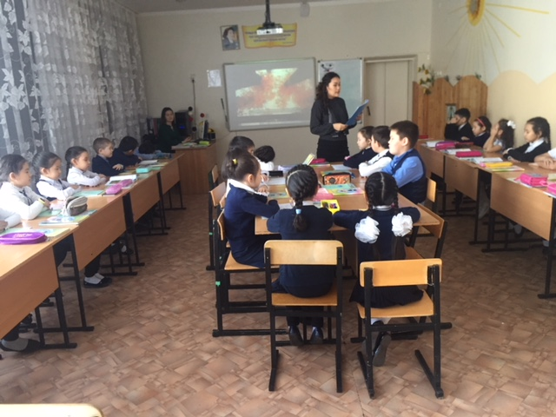 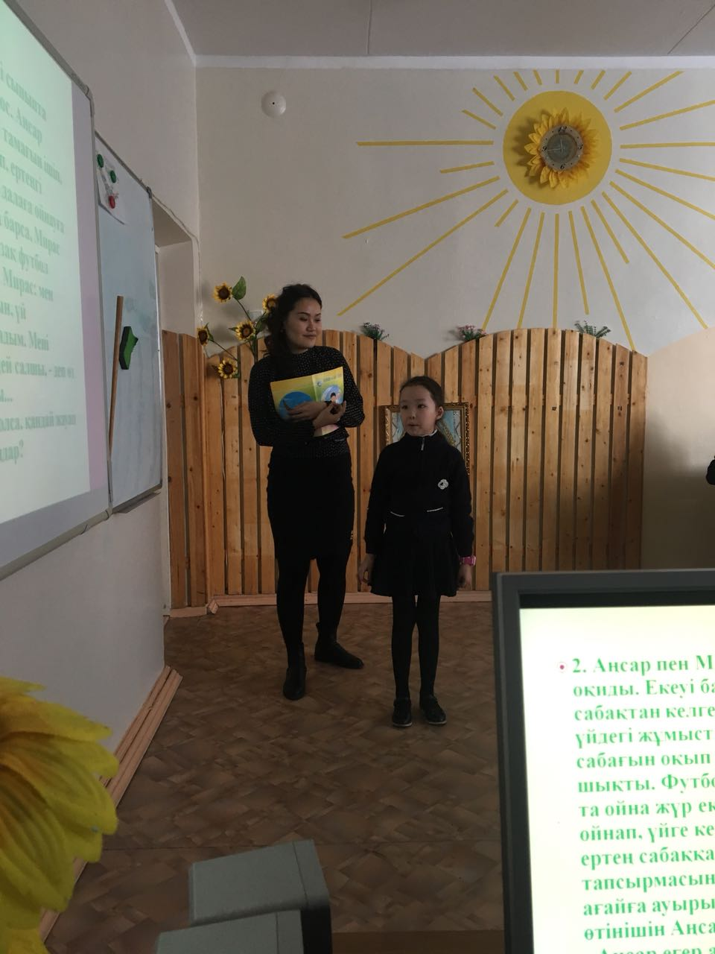

**3 «Б» сыныбында «Туған жер ғажаптары» тақырыбында ашық сабақ өтілді**

**«Өзін-өзі тану» сабағының жоспары**

**Мерзiмі:** 08.02.2018ж

**Мұғалiм:** Ризабек М

**Сынып:**3«Б»  
**Оқушылар саны:** 25

**Тақырып:** Туған жер ғажаптары

**Құндылық:** Сүйіспеншілік **Қасиеттер:** туған жерге мейірімділікпен қарау, туған жерге риясыз қызмет ету, жанашырлық

|  |  |
| --- | --- |
| **Сабақ мақсаты:** Оқушыларғатуған жер ғажаптарын түсіндіре отыра сүйіспеншілік құндылығының мәнін ашу.  **Міндеттері:**  **1.Білімділік:** туған жерге мейірімділікпен қарау түсініктерін кеңейту  2.Дамытушылық: риясыз қызмет етуге дағдыландыру 3.Тәрбиелік: жанашырлық қасиетін қалыптастыру | ***Ресурстар:*** *(құралдар, мәлiметтер)* |
| **Сабақ барысы:**  **І.Ұйымдастыру кезеңi.**  5Т ережесін сақтау.   * Тәртіп; * Талап; * Тыныштық; * Тазалық; * Татулық.   II**. Тыныштық сәтi №1 Орманға ойша саяхат (3 мин)**  Арқаларыңызды тік ұстап отырыңыздар. Көздеріңізді жұмып, терең тыныс алыңыз. Әр тыныс алғаныңызда өзіңізді тыныш сезінуге тырысыңыз. Сіз сыныптың есігіне жақындадыңыз, есікті ашып, дәлізбен келе жатырсыз. Далаға шықтыңыз. Таза ауаны жұтып, самал жел мен күн нұрының сіздің бетіңізді жылытқанын сездіңіз. Орманға қарай жүріңіз. Абайлаңыз, жолыңыздағы жәндіктерді басып кетпеңіз. Бір минутқа  тоқтап, айналаңызға қараңыз. Табиғаттың сұлулығы мен тазалығын сезініңіз. Жаныңыздағы гүлдердің біріне келіп, сәл иіліп, мұқият қараңыз, қандай нәзік. Оны иіскеп, хош иісін сезіңіз. Айналаңызға зер салып, ары қарай жүріңіз. Гүлдер мен ағаштардың хош иісі, құстардың әні және жәндіктердің баяу үні. Орманда жүріп, ағаштардың көптігіне, жақындаған сайын биіктей беретіндігіне назар аударыңыз. Күн көзі сізге жапырақтар арасынан сығалап, жасырынбақ ойнағандай, оның сылдырын естіңіз. Орманда біз өзімізді бақытты және қауіпсіз сезінеміз. Жазыққа  шығып, бірнеше минут  тынығыңыз. Өзіңіз бір сәт саясында отырғыңыз келген бір ағашты таңдаңыз. Ағаштың жанына келіп, оны құшақтаңыз. Қандай мықты ағаш. Оның күштілігі мен ондағы өмір қуатын сезініңіз. Енді оның түбіне арқаңызды сүйеп отырыңыз. Көзіңізді жұмып, терең тыныс алып, сөзді қоршаған ішкі тыныштық пен үнсіздікті сезініңіз (Мұғалім осы жерде бірнеше минут тоқтай тұруына болады). Біз жеңілдік пен бақытты сезінеміз. Қандай таңғажайып табиғат, біз барлық тіршілік иесін қалай аялап, сүюіміз керек екенін түсінеміз.  Енді бұл сіздің ағашыңыз, кез-келген уақытта осында келе аласыз. Мектепке қайта оралуға әзірленіңіз. Орныңыздан тұрып, айналаңызға тағы да мұқият қараңыз.  Жәндіктерді басып кетпей, келген жолыңызбен қайтадан мектепке оралыңыз. Міне, мектептің ауласына жеттік. Айналаңызға тағы қарап, терең тыныс алып, есікті ашып ішке кіріңіз де орныңызға келіңіз. Осы тыныштық пен қанағат сезімін сақтаңыз. Көзіңізді ашып, күлімдеңіз!  **Үй тапсырмасын тексеру:**  **« Құмға салған сурет» әңгімесін оқып келу**  88 бет  Сұрақтары:    1.Әбілхан бала кезінде немен айналысты?  2. Түргенбай қарт Әбілханды қалай қолдады?   1. Шежіре қарт Әбілханға қандай көмек көрсетті?   4. Әбілхан Қастеевке суретшілік өнерді кім үйретті? | 5Т ережесін тақтаға іліп қою. |
| **Дәйексөз** (3 мин)  « Жайқалсын жасыл әлем өлкемізде, Сән түзеп көрік берсін жер бетіне»  Рысбай Сәтімбеков  Дәйексөздің мағынасын қалай түсіндіңдер?  http://qazaqadebieti.kz/wp-content/uploads/2015/09/726501_636603259_19.jpg  Рысбай Сәтімбеков – ұстаз, профессор, биолог – ғалым. Мамандығы биолог болғанымен, ол әдебиетке жақын болған. | Қыздарға 1 рет,  ал ұлдарға 1 рет және хормен 1 рет қайталатамын.  Дәйексөзді дәптерлеріне жазып алуларын өтінемін. |
| **Оқиғаларды әңгiмелеу** (7 мин)  **Мұғалімнің сыйы** (8 мин)  **Бейнеролик:**«Жерұйық»  1.Жерұйықтың табиғаты қандай?  2. Асан неліктен Жерұйықты іздеуге сапарға аттанады?  3. Асанның арман тілегі қандай еді?  4.Қиындықтарды қандай жолмен шешті?  5. Жерұйықты тапқанда қандай сезімде болды?  6.Осы бейнебаяннан қандай әсер алдыңдар? | Мәтінге байланысты сюжетті суреттер. |
| **Шығармашылық іс-әрекет, топтық жұмыс** (10мин)  **1 – топ:** «Менің туған өлкем» тақырыбында сурет салу  **2 - топ:** Түсіп қалған сөздерді қойып, өлеңді толықтыр:   1. Табиғат ол анамыз,   Табиғатқа баламыз  ......... ойнаймыз, ( құшағында)  ..........саламыз. ( шаттық әнге)   1. Жазда аралап тауында,   Барамыз біз бауына  ........ шомылып, ( өзеніне)  ........ жауында, ( жүгіреміз)  **3-топ:** Туған жер туралы мақал мәтелдер жазу.  **4– топ:** Жағдаяттарды шешу (көрініс көрсету)  1 - жағдаят. Арман бақ ішінде келе жатыр еді, терек бұтақтарын сындырып жатқан балаларды көрді - де, тұрып қалды…  Сұрақ: 1. Арман не істеді деп ойлайсыңдар? 2. Арман қандай бала? 3. Бұтақ сындырып жатқан балалар қандай екен? | Сурет салу  Өлеңді жалғыстыру  Көрініс көрсету |
| **Топпен ән айту**. (4 мин)  Бота Бейсенова « Туған жер» әні  1.Армысың туған жерім,ауылым  Жайлауы жазы қандай  Құшақ жайып қарсы алар бауырым  Жайдары жаны жаздай  Қ-сы:  Туған жер топырағыңнан айналдым  Жадымда мәңгі есімің  Мөп-мөлдір бұлағыңнан нәр алдым  Ауылым ақ бесігім  2.Армысың туған жер атамекен  Өзіңнің жоқ қой тенің  Сағыныш сезіммен тартады екен  Кіндік қан тамған жерім | [youtube.com](https://www.youtube.com/)›[watch?v=Eck1QSAKdBY](https://www.youtube.com/watch?v=Eck1QSAKdBY) |
| **Үй тапсырмасы.** (2 мин)  « Туған жер» туралы мақал – мәтел кітапша жасап әкелу |  |
| **Сабақтың соңғы тыныштық сәтi.** (3 мин)  Мұғалімнің сөзі:  (баяу ырғақты әуен қосылып тұрады)   * Қазір көзімізді жұмайық, бүгінгі сабақты ойша еске түсірейік. Айтылған барлық жақсы ойларды, табиғатқа деген сүйіспеншілігімізді жүрегіміздің түбіне орнықтырайық! * Енді көздеріңді жайлап ашыңдар. Сабағымыз аяқталды.Белсенді қатысқандарыңызға рахмет! Сау болыңыздар! |  |

